Вариант 18

Задача 1. Даны три точки 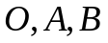 не лежащие на одной прямой. Принимая за базисные векторы 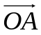 и 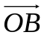 найти координаты вектора 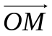, если точка 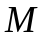лежит на отрезке  и 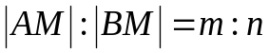.

Задача 2. В пространстве R³ векторы , 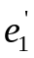, 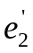, 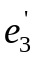 заданы своими координатами в некотором базисе 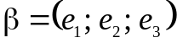. Доказать, что система 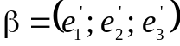 - базис в пространстве R³ и найти координаты вектора в этом базисе. Координаты векторов в базисе 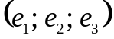:
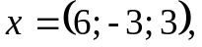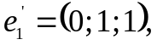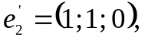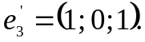

Задача 3. Применяя последовательный процесс ортогонализации к системе линейно независимых векторов в R³, построить ортонормированный базис.

Задача 4. Зная радиус-векторы 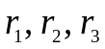 трёх последовательных вершин
параллелограмма, найти радиус-вектор точки пересечения диагоналей параллелограмма.

Задача 5. Коллинеарны ли векторы 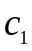 и 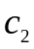, построенные по векторам
и 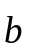.

Задача 6. Найти косинус угла между векторами 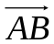 и 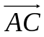
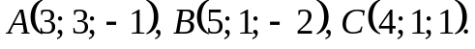

Задача 7. Вычислить работу силы 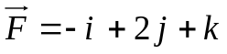 при перемещении материальной точки из положения 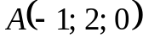 в положение 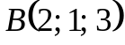.

Задача 8. В равнобедренной трапеции   и – основания, 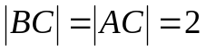, и – середины сторон и . Острый угол трапеции равен 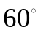. Определить угол между векторами и 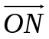.

Задача 9. Вычислить площадь параллелограмма, построенного на векторах и .
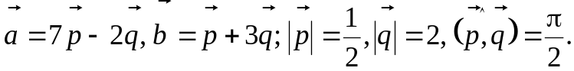

Задача 10. Компланарны ли векторы 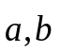 и ?

Задача 11. Вычислить объем тетраэдра с вершинами в точках 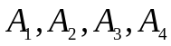 и его высоту, опущенную из вершины 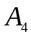 на грань 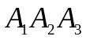.

Задача 12. Вычислить синус угла, образованного векторами 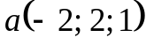 и 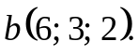

Задача 13. Доказать, что объём параллелепипеда, построенного на диагоналях граней данного параллелепипеда, равен удвоенному объёму данного параллелепипеда.

Задача 14. Даны три вектора: 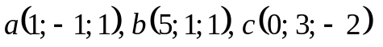.
Вычислить: 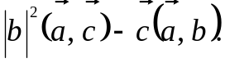

Задача 15. Векторы 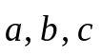образующие правую тройку, взаимно перпендикулярны. Зная, что 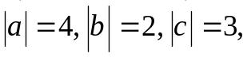 вычислить 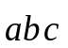.

Задача 16. При каком значении векторы 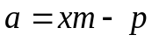 и 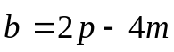 коллинеарны, если 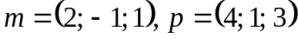?

Задача 17. Найти проекции вектора 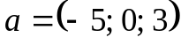 на вектор, составляющий с осью абсцисс угол , осью ординат 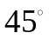, а с осью ординат острый угол.

